T.C.
MİLLİ EĞİTİM BAKANLIĞI
Mesleki ve Teknik Eğitim Genel Müdürlüğü

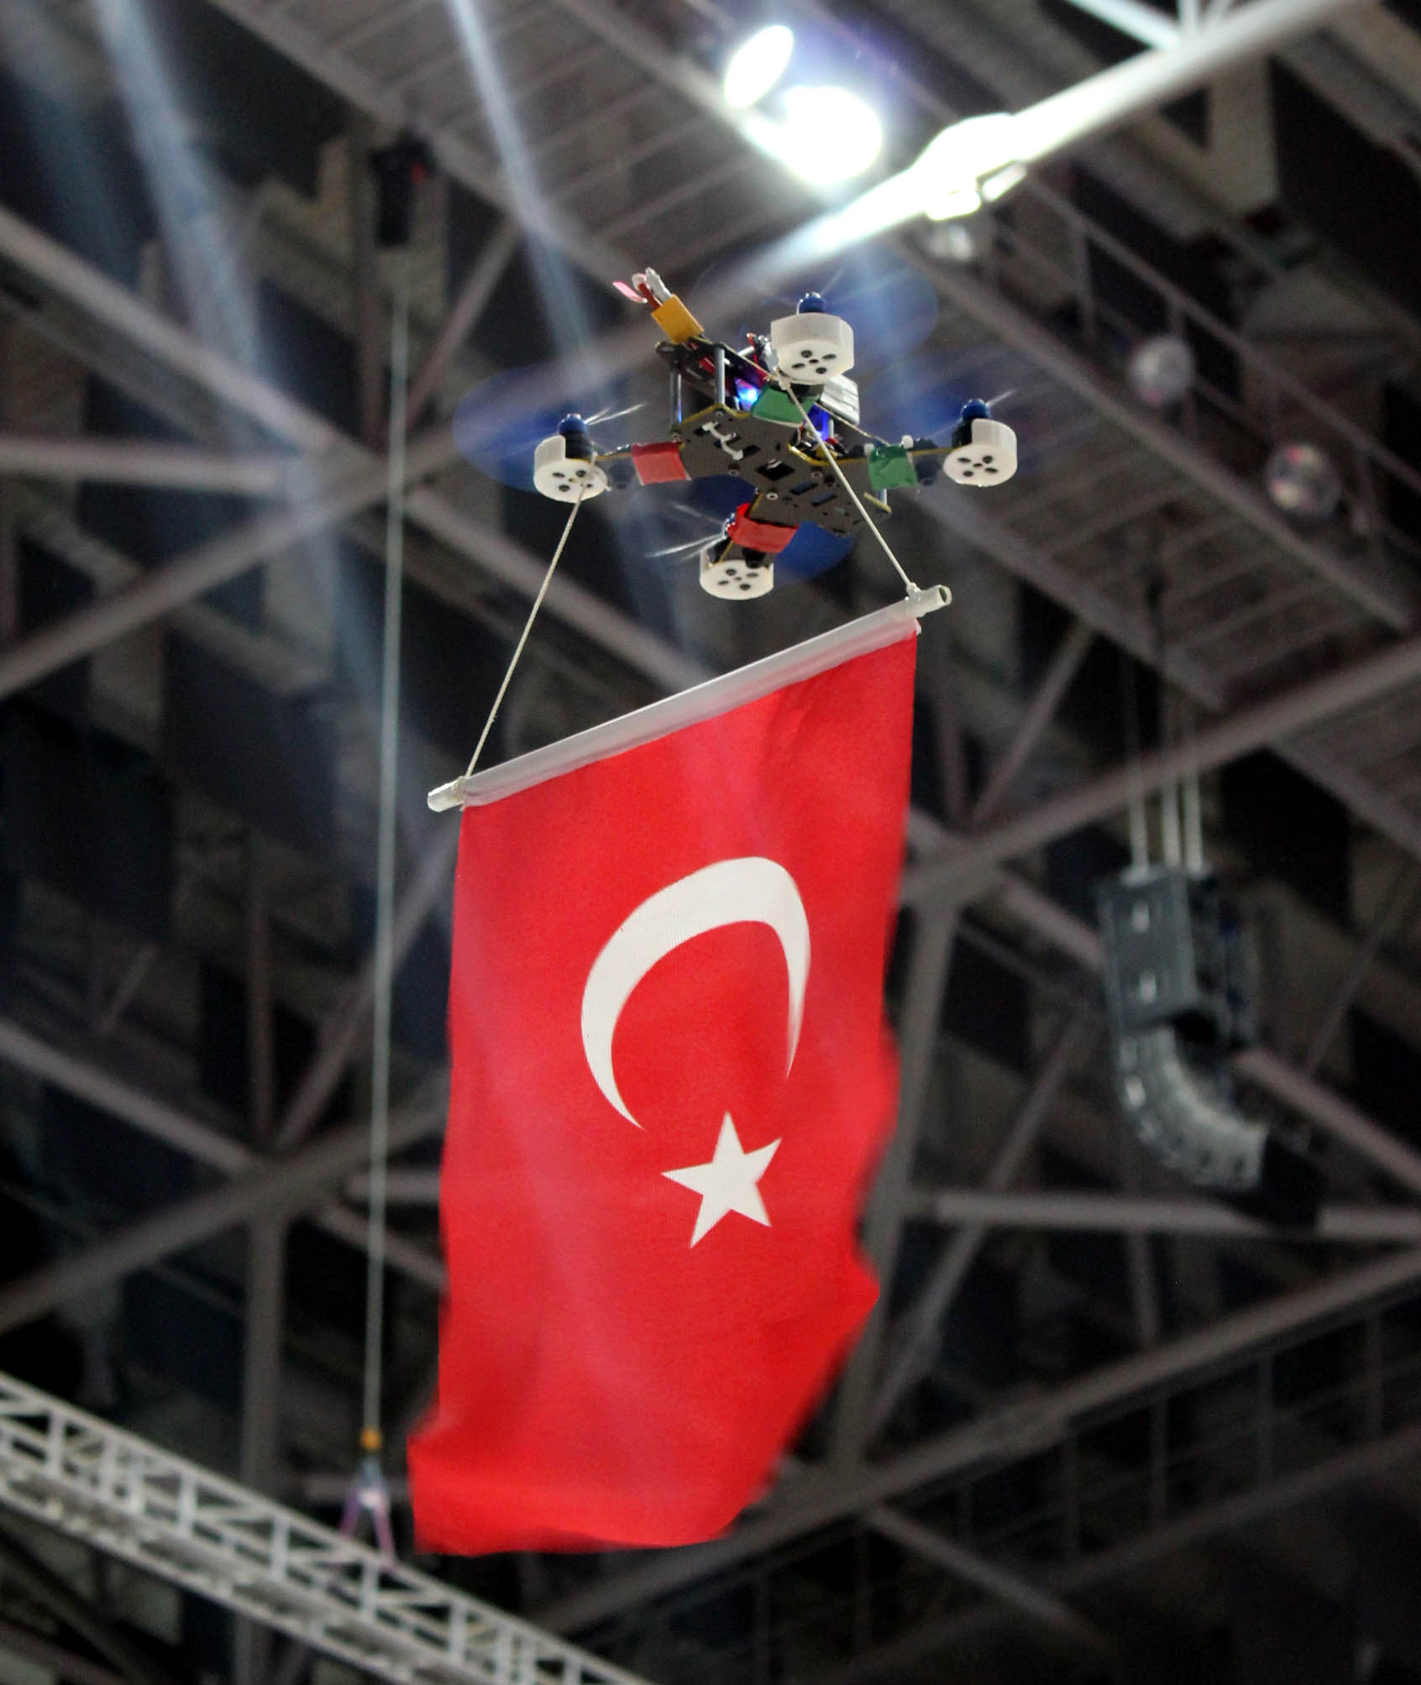

14. ULUSLARARASI MEB ROBOT YARIŞMASI İNSANSIZ HAVA ARACI (Mini Drone) KATEGORİSİ
KAVRAMSAL TASARIM RAPORU

http://robot.meb.gov.tr

14. ULUSLARARASI MEB ROBOT YARIŞMASI
İNSANSIZ HAVA ARACI (Mini Drone) KATEGORİSİ
KAVRAMSAL TASARIM RAPORU

ROBOT ADI :
ÜNİVERSİTE / LİSE ADI :
DANIŞMAN ADI ve SOYADI :

Taahhütname
Yarışmaya katıldığımız tüm insansız hava araçlarının (mini drone) aşağıda isimleri yazılı olan okulumuz öğrencileri ve danışmanları tarafından tasarlanıp üretildiğini, raporun tarafımızdan hazırlandığını; aksi halde etik ihlali oluşacağı için yarışmadan diskalifiye edileceğimizi ve uygulama kılavuzu madde 37 hükmü gereği takım üyeleri ile danışmanların yarışmalardan 2 yıl boyunca men edileceğini kabul ettiğimizi taahhüt ederiz.

İlgili |  | Adı ve Soyadı | Tarih | İmza/Mühür
Öğrenci | 1
 | 2
Danışman
Kurum Müdürü
/ Dekan

Kurum Mührü

İÇİNDEKİLER
Sayfa
1. TAKIM ÖZETİ 5
1.1 Takım Organizasyonu 5
1.2 Okul Organizasyonu 5
2. KAVRAMSAL TASARIM 6
2.1 Görev Şartları 6
2.2 Tasarım Gereksinimleri 6
2.3 İHA Konfigürasyonu 7
2.3.1 Gövde ve Mekanik Sistemler 7
2.3.2 Elektrik Elektronik Devre Sistemi 8
2.3.3 Uçuş Kontrol Kartı Yazılımı 8

1. TAKIM ÖZETİ
Bu bölümde başvuran takımların danışmanı ve üyeleri ile ilgili bilgiler ile takımın yetenekleri hakkında genel tanıtıcı bilgiler verilmelidir.

1.1 Takım Organizasyonu
Bu başlık altında İHA’nın tasarım sürecindeki görev dağılımı bir organizasyon grafiği üzerinde gösterilmeli, ayrıca takımın her bir üyesini tanıtan bilgiler verilmelidir. En sona da takımı ifade eden sadece 1 adet takım fotoğrafı eklenmelidir. (1 sayfayı geçmemelidir.)

1.2 Okul Organizasyonu
Bu başlık altında takımın bağlı olduğu okul ve bölüm ile ilgili kısaca bilgi verilmelidir. Okulun kaç öğrencisi vardır, kaç bölüm vardır, takımın bağlı olduğu bölümün kaç öğrencisi vardır, laboratuvar olanakları nelerdir, tanıtıcı sadece 1 adet fotoğraf eklenmelidir. (1 sayfayı geçmemelidir.)

2. KAVRAMSAL TASARIM
Bu bölümde geliştirilecek İHA’nın ana özelliklerini, örneğin ağırlığını, boyutlarını, kontrol sistemini, emniyetini, gerçekleştireceği göreve dair özel tasarımı ile ilgili ön bilgiler verilmelidir.

2.1 Görev Şartları
Bu başlık altında İHA’nın gerçekleştireceği görevler ile ilgili ne gibi ihtiyaçları vardır, ne gibi özelliklere sahip olmalıdır, teknik sınırları nelerdir? Bu konular hakkında bilgiler verilmelidir. (1 sayfayı geçmemelidir.)

2.2 Tasarım Gereksinimleri
Bu başlık altında bir önceki başlıkta verilen görev şartları doğrultusunda bulunan çözümler, gerekli mekanik, elektrik, elektronik, kontrol kartı, sürücüler, diğer bağlantı malzemeler ve tasarlanan yazılım ile ilgili bilgiler verilmelidir. (1 sayfayı geçmemelidir.)

2.3 İHA Konfigürasyonu
Bu başlık altında önceki başlıklarda verilen görev şartları ve tasarım gereksinimleri doğrultusunda gerekli şase, gövde, mekanik, elektrik, elektronik ve yazılım ile ilgili yapılandırmalar ile ilgili bilgiler verilmeli, malzeme seçimlerinin neye göre yapıldığı açıklanmalıdır.

2.3.1 Gövde ve Mekanik Sistemler
Bu başlık altında İHA tasarımında ve geliştirilmesinde yapılacak şase, gövde ve mekanik sistemlerin tasarımı ile ilgili bilgiler verilmelidir. (Burada İHA gövdesinin hangi ebatlarda olduğu, gövdenin yapıldığı malzeme, malzemenin hangi araçlar kullanılarak nasıl işlendiği, teknik çizimleri ve resimleri yer almalıdır. Hazır gövde kullanılmışsa da bu bilgiler verilmeli, ölçümler yapılarak çizimler eklenmelidir.) (2 sayfayı geçmemelidir.)

2.3.2 Elektrik Elektronik Devre Sistemi
Bu başlık altında İHA bünyesinde kullanılan modüllerin (uçuş kontrol kartı, ESC, vb.) marka ve modeli nelerdir? Modüller arası bağlantılar nasıl yapılmıştır, şemaları ile birlikte verilmelidir. (2 sayfayı geçmemelidir.)

2.3.3 Uçuş Kontrol Kartı Yazılımı
Bu başlık altında kullanılan uçuş kontrol kartına hangi yazılımın yüklendiği, hangi parametrelerde ne gibi bir değişiklik yapıldığı, hangi parametrelerin neleri etkilediği gibi bilgiler verilmelidir. (2 sayfayı geçmemelidir.)

NOT: Raporun değerlendirmeye alınabilmesi için Times New Roman 12 yazı tipinde hazırlanması, 1.5 satır aralığı verilmesi, metinlerin her iki yana yaslanması ve 15 sayfayı geçmemesi gerekmektedir. Rapor en fazla 20 MB büyüklükte olmalıdır. Raporun ilgili yerleri doldurulup imzalar atıldıktan sonra taratılıp, sisteme PDF formatında yüklenmelidir.

